教案首页
课题序号 |  | 01 | 班级名称 | 18动漫五年制班
授课形式 |  | 一体化 | 授课日期
授课章节名称 |  | 《苹苹果果》短片之造型制作 情境1熟悉Flash 绘图工具
教学资源 |  | 计算机、多媒体课件、绘画图片素材、学习通学习平台
授课教师 |  | 李文富 | 选用教学  方法 | 讲授法、提问法、演示法、练习法 |  |  | 授 课  时 数 | 4
教 学目标 | 知识目标：通过学习，使学生熟练掌握flash界面的基本操作，掌握选择、椭圆、铅笔、颜料桶填充、渐变变形等几种常用绘图工具的使用方法。  能力目标：独立绘制动画图形，在绘制图形中形成理解造型、分析造型、解决造型问题的能力。  情感目标：培养欣赏美、鉴赏美的能力，培养学生动画造型创作热情。通过自主学习，培养学生的自学能力。
应 知 | 通过本课程学习，应知道：  1、Flash的界面组成  2、Flash的基本操作 |  |  |  | 应 会 | 通过本课程学习，应会：  1、 绘图工具、选择工具、填充工具、变形工具的用法  2、 矢量图形绘制技巧。
教学重点 | 1.flash界面使用  2.flash基本工具操作 |  |  |  | 教学难点 | 1.flash绘图工具灵活使用  2.flash矢量图形绘制技巧
授课提纲或板书设计 | Flash的基础知识  任务1 彩色气球  Flash简介、工作界面、文档保存、工具介绍  任务2 圣诞树  Flash绘制模式、常用工具介绍
教学后记

教 学 过 程
环节 | 教学主要内容 | 教师活动 | 学生活动
组织教学  约10分钟 | 一、点名考勤  二、安全教育：  1.疫情防控知识  2.在家网络听课注意用电安全  三、复习旧知：上学期我们学习了ps，ps是制作什么图形的？ | 检查网络直播环境，稳定课堂秩序，点名考勤，网络上课安全教育。  教师提问。 | 检查网络听课环境，认真聆听网络听课安全注意事项。  学生思考回答问题。
教学过程  约160分钟 | 一、简述Flash  Flash是Adobe公司推出的最新矢量动画及可编程交互式多媒体应用开发工具，拥有规模庞大的用户群体。用：Flash制作出来的动画及多媒体应用，广泛用于网页广告、短片宣传、课件制作、富互联网应用等领域，是一种实用易学的多媒体制作软件。  二、Flash工作界面  主工具栏在默认工作界面中是不显示的，可以通过单击“窗口”|“工具栏”|“主工具栏”命令将其调出显示。  菜单栏由“文件”、“编辑”、“视图”、“插入”、“修改”、“文本”、“命令”、“控制”、“测试”、“窗口”和“帮助”等11个菜单项组成。单击每个菜单项，会显示出相应的下拉菜单，如图所示。执行菜单上的命令，可以完成对文件及各种对象的操作。  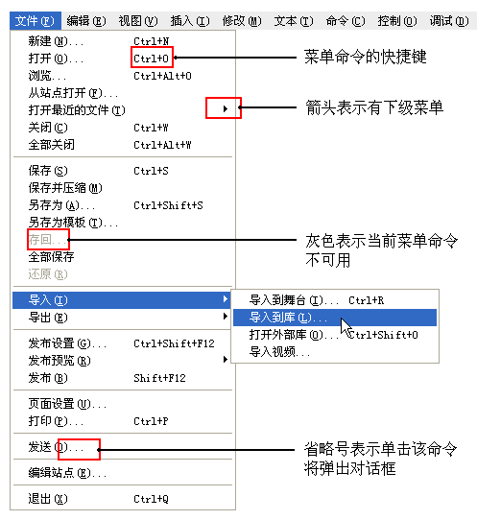  2、主工具栏在默认工作界面中是不显示的，可以通过单击“窗口”|“工具栏”|“主工具栏”命令将其调出显示。主工具栏上是一些标准菜单中的命令按钮，将Flash中的常用功能以按钮的形式集中在一起，如图所示。  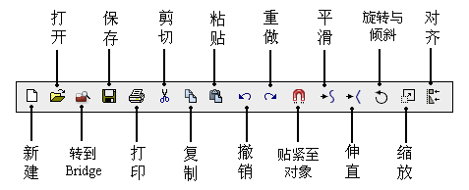  3、工具箱提供了绘制、编辑图形的所有工具，使用这些工具，可以在当前工作区轻松绘制出各种图形对象，并能方便地对所绘制对象进行编辑、修改。  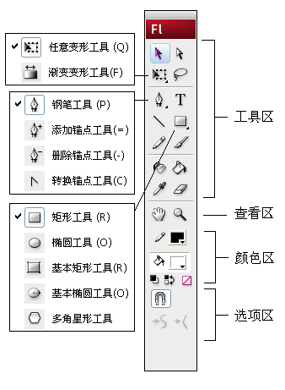  4、时间轴用于组织和控制一定时间内的图层和帧中的文档内容，如图所示。与胶片一样，Flash也将时长分为帧。图层就像堆叠在一起的多张幻灯胶片一样，每个图层都包含一个显示在舞台中的不同图像。  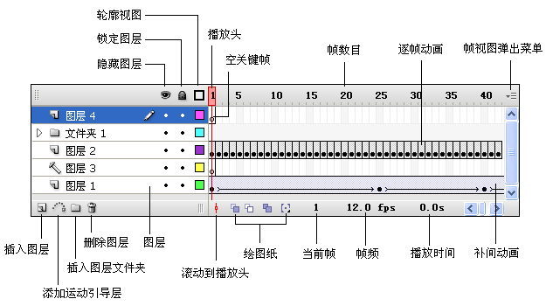  5、编辑区  编辑栏位于舞台的顶部，其包含的控件和信息可用于编辑场景和元件，并更改舞台的缩放比率，如图所示。通过使用编辑栏，可以方便地在场景和元件的编辑界面之间进行切换。  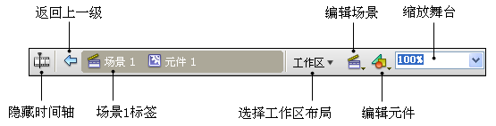  6、面板  使用面板可以实现对颜色、文本、实例、帧和场景等的处理。FLASH的工作界面包含多个面板，如属性面板、动作面板以及颜色面板等。  三、任务1彩色气球  要点提示：  1.新建文档2.设置文档属性3.创建背景层  4.绘制气球5.复制气球    绘制模式  1.合并绘制模式默认绘制模式重叠绘制的形状时，会自动进行合并。当您绘制在同一图层中互相重叠的形状时，最顶层的形状会截去在其下面与其重叠的形状部分。因此绘制形状是一种破坏性的绘制模式。  2.对象绘制模式创建称为绘制对象的形状。绘制对象是在叠加时不会自动合并在一起的单独的图形对象。这样在分离或重新排列形状的外观时，会使形状重叠而不会改变它们的外观。  3.常用工具介绍  a矩形工具的使用  矩形工具可以使用鼠标绘制出矩形，按住SHIFT键可以绘制出正方形，按住ALT键可以绘制出从中心点向四周扩散的矩形。  b多角星形工具的使用  多角星形工具可以绘制出多边形，通过属性面板可以调整边数，属性面板可以切换至星形，同样通过属性面板设置星形的角。  c任意变形工具的使用  绘制出的图形可以使用任意变形工具进行调整，四角边控制点可以同时调整图形宽度和高度，四个边上的控制点可以单独调整宽度和高度，将鼠标放至方形控制框四个边角外围，可以将图形旋转。  四、任务2 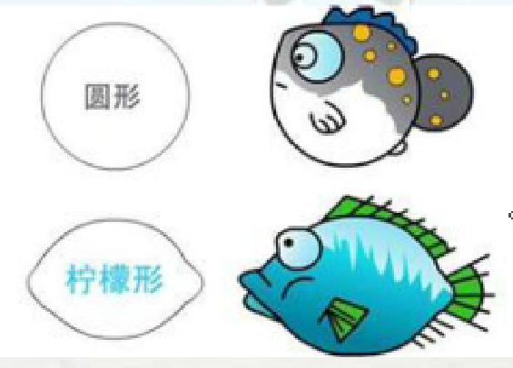 | 教师提问学生看过哪些flash动画？  教师播放动画，讲解flash软件的应用与特点。  教师讲授软件的安装  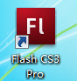  教师讲授软件的欢迎界面及各个菜单  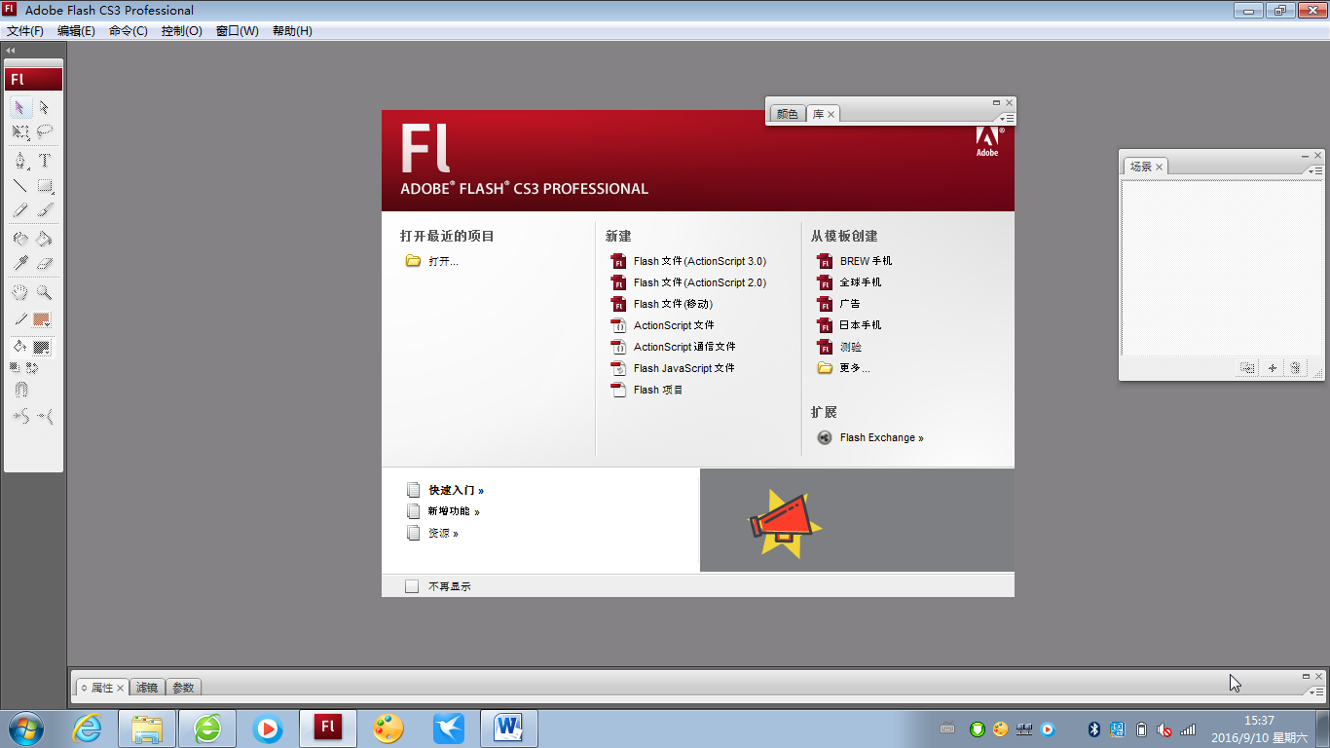  教师讲授软件的文件菜单  教师讲授软件的保存选项与另存选项  教师讲授软件的发布  教师讲授主工具栏的使用  如何进行新建、打开、保存等操作  教师引导学生查看学习通资料，掌握主工具栏的使用  教师提问学生ps中的工具栏有什么作用？  教师讲授工具栏的作用  教师演示讲授工具栏中的查看工具栏，选择以及线条工具的使用  教师提问学生动画和图片的区别是什么？  教师讲授动画的原理  教师讲解演示时间轴面板的使用  教师讲授编辑区的使用，举例说明场景与元件的关系  教师讲授面板区域的各面板，讲解各面板的作用  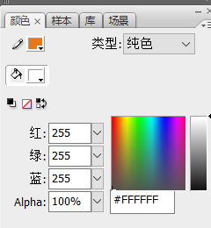  教师展示实例，提问学生气球可以使用哪些工具制作？  教师演示讲解气球的制作  教师实时辅导  教师展示绘制模式的文件，让学生观看后说明有什么区别？  教师演示讲解绘制模式的区别与作用  教师提问学生在ps中绘制图形可以使用哪些辅助快捷键？  教师讲解演示矩形工具的使用  教师讲解演示多角星形工具的使用  教师提问学生ps中的变形工具使用  教师讲解演示任意变形工具的使用  教师提问学生  拓展练习----小鱼  实例的制作工具有哪些  教师讲解演示制作  教师实时辅导 | 学生思考回答问题。  学生认真观看动画并听教师讲解，并做好记录。  学生认真聆听并做好笔记  学生认真聆听并做好笔记  学生认真聆听并做好笔记  学生认真聆听并做好笔记  学生认真聆听并做好笔记  学生认真聆听并做好笔记  学生学习通学习主工具栏的使用  学生讨论思考并回答问题  学生认真聆听并做好笔记  学生认真聆听并做好笔记  学生讨论思考并回答问题  学生认真聆听并做好笔记  学生认真聆听并做好笔记  学生认真聆听并做好笔记  学生讨论思考并回答问题  学生认真聆听并做好笔记  学生练习实例制作，并上传至学习平台  学生讨论思考并回答问题  学生认真聆听并做好笔记  学生讨论思考并回答问题  学生认真聆听并做好笔记  学生认真聆听并做好笔记  学生讨论思考并回答问题  学生认真聆听并做好笔记  学生讨论思考并回答问题  学生认真聆听并做好笔记  学生制作实例，并上传平台。
课程小结  约5分钟 | 本节课我们简单较少了Flash动画的特点、应用领域、Flash动画制作的基本步骤和学习方法等知识。然后重点介绍了Flash的文档操作和基本设置，这些都是使用Flash制作动画的基础，希望大家课后好好再复习一下，基本掌握这些知识。
作业  练习  约5分钟 | 矢量图制作步骤

